中興文化創意園區駐園合作計畫案
進駐徵選須知
一、計畫目的
宜蘭縣政府文化局長期致力於落實表演藝術文化在地實現、在地表演藝術人才培育、民眾參與藝術空間之規劃。中興文化創意園區主要為促進宜蘭文創產業發展，希望透過「育成孵化」、「產業扶持」、「生活體驗」之空間規劃，引進跨域人才並整合產業資源，發揮文創產業群聚效應。

期望透過駐園合作計畫扶植宜蘭在地表演藝術家(團體)，並透過回饋演出或其他形式之文化交流將創作者藝術文化能量回饋於民眾。加強在地藝文扎根，並增加入園民眾接觸表演藝術文化的機會，進而成為中興文化創意園區特色之一，逐步累積宜蘭文化能量。

二、辦理單位：宜蘭縣政府文化局
三、進駐期間：自簽訂日起二年。合作期限屆滿，雙方得延長合作二年，內容由雙方另行協議之。
四、進駐地點：
中興文化創意園區有料倉庫內區域，實際使用面積約380坪，如下圖二虛線框內範圍(建議申請單位可於指定開放日進行實地勘查)。駐園單位可於進駐期間內無償使用本空間，並遵守「中興文化創意園區場地使用管理辦法」及各項規定。
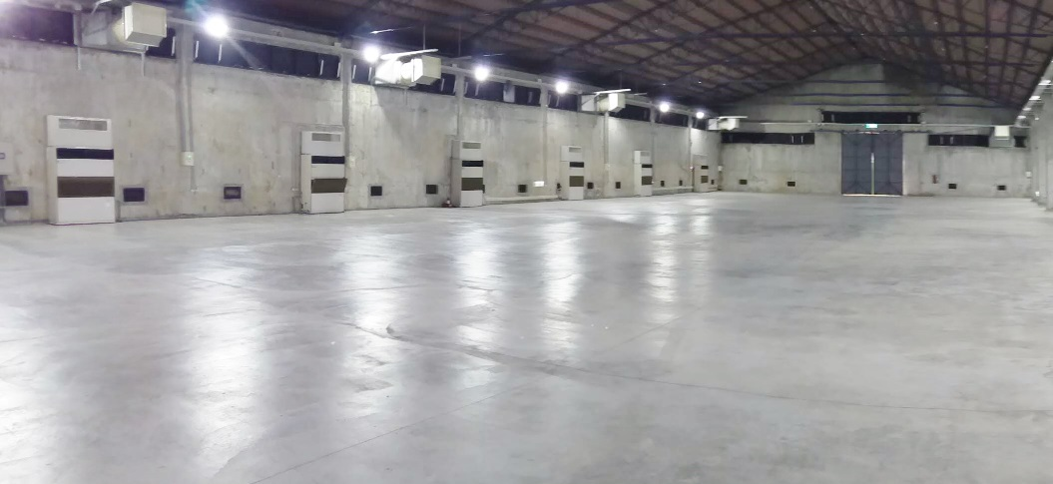
圖一、 有料倉庫
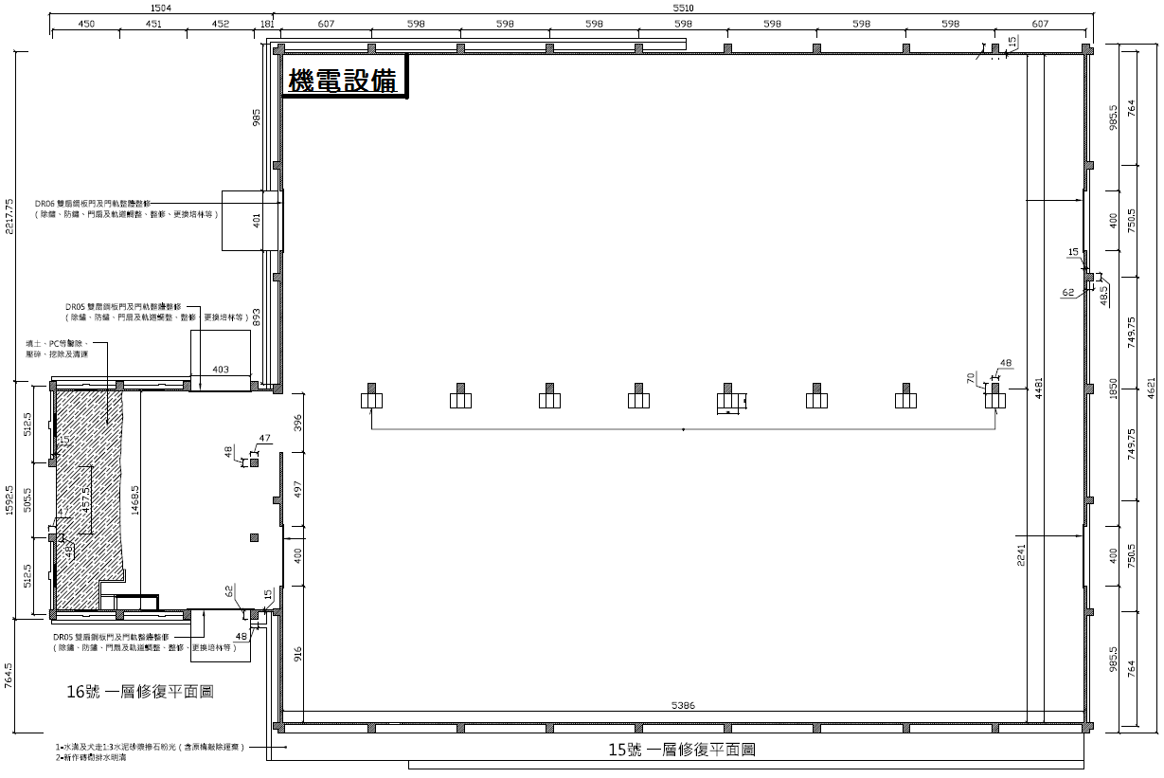
圖二、 有料倉庫使用範圍平面圖

五、申請資格：凡經合格立案，從事各類表演藝術暨跨領域文化創作之個人或團隊，均得申請。
六、申請方式：
(一)受理時間：109年1月1日至109年1月31日止。
(二)受理方式：填妥申請書表及所需附件，於受理時間內以掛號郵寄(以掛號郵戳為憑)或親送至中興文創園區服務中心(截止當日17點前，休館日不收件)。
(三)收件地址：268宜蘭縣五結鄉中正路二段6-8號。(請註明「中興文化創意園區」收，申請「駐園合作案進駐徵選」。)
(四)受理單位：宜蘭縣政府文化局文化創意產業科。
(四)洽詢電話：(03)9655440轉219 游先生。
(五)洽詢時間：週一至週五上午九時至下午五時。
(六)資料索取：
1.親取：中興文化創意園區服務中心索取。
2.網路下載：https://chccp.e-land.gov.tw/

七、申請資料：「紙本」資料1式6份，「光碟」資料1式2份。
(一)紙本資料：
1.申請表：如附件1-1(個人)或1-2(團隊)。
2.送審作品清單(如附件2，最近3年作品至多3件)。
3.進駐計畫書(如附件3)。
4.進駐計畫月進度表(如附件4)。
(二)資料光碟：將上述(一)紙本資料另存ODT或PDF格式燒錄至光碟，光碟片正面請註明申請單位。
(三)作品光碟：送審作品可另提供作品圖像或影像光碟，光碟片正面請註明申請者、作品編號、作品名稱。
註1.倘若缺件或與規定不符者，恕不受理。
註2.申請資料、光碟請自行備份，概不退還。

八、徵選方式：
本計畫依申請人之送審作品資料及進駐計畫書、回饋機制等為主要審查依據。徵選方式如下：
(一)初審：
1.進行申請文件資格審查，排除不符合規定之申請件(如申請表格、送審作品缺漏等)。經「資格審查」通過後，始進入初審。
2.由本案工作小組辦理初審，以書面審查方式辦理。
3.初審結果將公布於中興文化創意園區官方網站，通過初審者另個別通知。
(二)複審：
1.通過初審者始得參加複審。
2.複審會議由本局聘請3位以上專家學者，擇期於規定地點召開會議。
3.複審結果(正取1名、備取1名)預計109年2月底前於中興文化創意
園區官網公告並進行個別通知，必要時得酌情順延。
(三)計分項目：
1.國內外藝文相關展演表現及參加競賽實績。20％
2.駐園創作計畫及文化交流規劃。30％
3.回饋計畫之效益及適切性。30％
4.駐園空間使用及維護計畫。20%
(四)計分方式採總評分法統計成績，作為錄取及備取優先排序之依據。
九、合作計畫案期程
(一)109年1月31日前截止報名收件。
(二)109年2月7日前完成初審及公告作業。
(三)109年2月25日前召開複審會議。

十、駐園合作案執行流程：
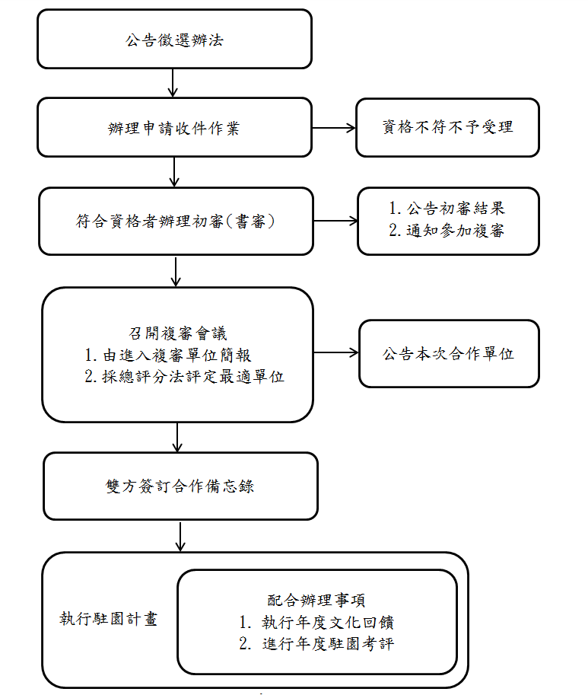
十一、進駐期間權利、義務
(一) 中興文化創意園區協助駐園單位辦理及管理進駐期間相關事宜，並協助推廣駐園單位文化交流回饋活動。駐園單位與管理單位間，應本「互信」、「互助」、「和諧」基礎，建立良好關係，共同創造文化藝術交流而努力。
(二) 駐園單位應確實執行其進駐計畫內容，包含藝術文化之相關創作及交流、回饋計畫之執行、場館維護及駐園合作案合作備忘錄訂定之所有義務。執行進駐計畫內容所產生相關費用由駐園單位自行負責。
(三) 進駐期間享無償使用有料倉庫之權利，惟所需電費由駐園單位自行給付，電費繳交之規範如下：
1.電費計價方式以台灣電力公司最新公告收費標準為依據，用電費=(每度單價X實用電量度數)。以「表燈電價-非時間電價-非營業用電」為每度計費標準，且依使用月份有夏季用電及非夏季用電計價區別。
2.駐園單位於有料倉庫實際使用情形為部分使用。故園區自行辦理活動期間以外之用電，應由駐園單位負責全部使用度數。
3.駐園期間每期實用電量度數=「中興文化創意園區無辦理活動日(佔比100%)累計度數」，當期實用電量度數依據有料倉庫(15倉)分電表紀錄為準。

(四) 進駐期間，駐園單位不得逕以難以復原之方式進行佈置或裝潢(館舍內外牆面、地面)。期限屆滿或提前遷離者，應即遷離前一星期內清理並恢復空間原樣，與本局點交確認。如未即時清除，視同廢棄，本局無需通知或催告即有權做任何處理，處理所需費用及任何所生損害，概由駐園單位負責。
(五) 進駐期間，駐園單位不得於駐園場域及中興文化創意園區內逕自發展各類型商業行為，違反者將立即取消進駐資格，並負所有相關法律及賠償責任，不得異議。
(六) 進駐期間，駐園單位因辦理文化交流暨推廣活動需求，得收取必要性支出之成本費用，列舉如下：
1.相關藝術單位使用場地之電費。
2.設置對外開放展區時聘僱現場解說人員所需薪資費用。
3.辦理講座、體驗、教學等互動式文化交流回饋時，所需講師費、材料費。
4.其他未列之類別項目得以由駐園單位透過申請方式提交相關計畫內容，經本局審核認定為必要性支出後方得執行收費。
(七) 進駐起始日一個月內未依規定確實進駐者、或連續一個月未使用者，將視同棄權並取消進駐資格，不得異議。
(八) 駐園單位須於進駐2個月內提供相關進駐內容(文案與照片)供園區網站公告。
(九) 除自提之回饋計畫外，駐園應配合本局辦理藝文相關活動（如座談、傳習推廣、工作室參訪等活動）並提供相關資料(文字、影像)供本局推廣使用。
(十) 進駐場館內之作品保管及場地設備維護由駐園單位自行管理，本局不負保管及修繕責任。
(十一)駐園單位如違反本計畫規定或一切中華民國之法令，經查證屬實者，立即停止其權益，並賠償本局已支付之一切費用。

十二、中興文化創園意園區場館使用規定
(一) 駐園單位應確實遵守「中興文化創意園區場地使用管理辦法」及各項規定，重大違規者將取消進駐資格。
(二) 駐園單位應負責維護進駐空間及場館外公共空間之整潔及安全。進駐空間之硬體設置、裝潢(修)經園區人員判斷為有安全疑慮者，需進行拆除復原或變更為符合安全規範之樣式(設計)。
(三) 非屬本駐園計畫訂定之場域，駐園單位欲於中興文化創意園區室、內外任何場所辦理展、演、市集……等對外開放之活動，須依「中興文化創意園區場地使用辦法」辦理申請使用及依相關付費、使用規定辦理。
(四) 園區營運時間為每日10:00至18:00(週三為休館日），駐園應依規定配合園區整體運作，如需調整，應事先提出申請，經本局核備後辦理。
(五) 進駐期間中興文化創意園區基於安全或緊急事件有進入工作室勘查之需時，得不經使用者同意進入工作室，不得異議。
(六) 工作室得作為創作、展覽、教學傳習或交誼場所，敬請尊重其他場館進駐業者及展覽期間工作人員及參與民眾，不得有違環境安寧與安全之情事。

